ORANŽOVÁ ZÓNA

Seznam místních komunikací nebo jejich určených úseků pro účely placeného stání silničních motorových vozidel – parkování s parkovacím automatem

Centrum města
Místní komunikace nebo jejich určené úseky s placeným stáním
    - ulice Fügnerova – vyznačené plochy dle grafické přílohy, obrázek č. 1:
    - na částech pozemků parc. č. 1673/1, 1673/2, 1671/2 v k.ú. Hořovice
    - Palackého náměstí – vyznačené plochy dle grafické přílohy, obrázek č. 1:
    - parkoviště na jižní a východní straně MěÚ Hořovice, budovy č.p. 640, část pozemku p.č. 444 v k.ú. Hořovice,
    - parkoviště na západní straně Palackého náměstí před kostelem Nejsvětější Trojice, tj. část pozemku 441/1 v k.ú. Hořovice
    - podélné parkoviště na západní straně Palackého náměstí, část pozemku 438/2 v k.ú. Hořovice

Stanovení provozní doby (parkování s parkovacím automatem):
  - Doba k stání silničního motorového vozidla ve smyslu čl. 1 odst. 1. písm. a) tohoto nařízení na místních komunikacích nebo jejich úsecích vymezených v příloze č. 1 tohoto nařízení za cenu sjednanou v souladu s cenovými předpisy se stanoví:

Pondělí až pátek od 07:00 do 17:00 hod.
Mimo provozní dobu placeného stání s parkovacím automatem uvedenou v odst. 1 tohoto článku, v sobotu a v neděli a dále ve dnech, které jsou vyhlášeny státním nebo ostatním svátkem, je stání silničních motorových vozidel na místních komunikacích nebo jejich úsecích vymezených v příloze č. 1 tohoto nařízení bezplatné a není časově omezené.

Obr. č. 1 - grafické znázornění úseků placeného stání v ulicích Fügnerova a Palackého náměstí

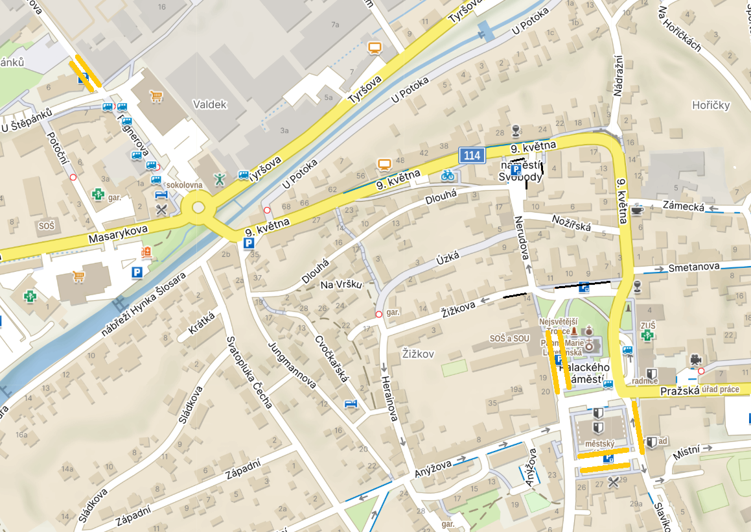

Legenda:
úseky placeného stání – parkování s parkovacím automatem

zákon č. 245/2000 Sb. o státních svátcích, o ostatních svátcích, o významných dnech a o dnech pracovního klidu, ve znění pozdějších předpisů

